Дизельная электростанция для турных вагонов

с воздушным охлаждением

Модель GG-6D-AUTO серия «G»
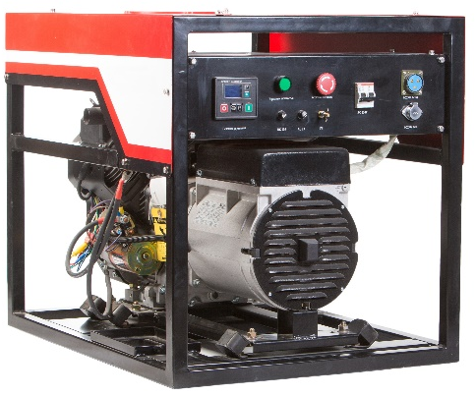
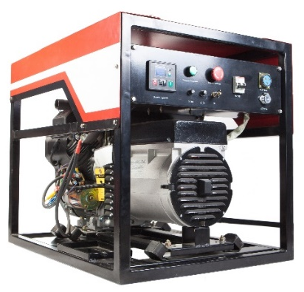

Особенности оборудования:
- Автоматический и ручной запуск и остановка электростанции;
-Электростанция имеет устройство, осуществляющее автоматическую подзарядку аккумуляторных батарей от промышленной сети;
- Электростанция имеет устройство газовыхлопа с внешним клапаном и возможностью отвода отработавших газов на улицу. Газовыхлопной трубопровод изолирован материалом с температурой применения 500⁰С;
- Электростанция имеет устройства, осуществляющие контроль уровня и давления масла двигателя;
- Электростанция обеспечивает устойчивую работу при воздействии атмосферных осадков в виде дождя и снега;
- Электростанция обеспечивает устойчивую работу при температуре окружающего воздуха от минус 40⁰С до плюс 40⁰С;
- Электростанция имеет устройства, обеспечивающие защиту по превышению и падению частоты вращения генератора, перегрузке генератора по мощности;
- Электростанция имеет электростартер.

Наименование показателя  (техническая характеристика) | Количественный показатель
Тип генератора | Дизельная электростанция для турных вагонов
Номинальная мощность, кВт | 5,5
Максимальная мощность, Вт | 6,0
Номинальное вырабатываемое напряжение, В | 220
Номинальная частота, Гц | 50
Сварная рама с виброгасящими опорами | есть
Система впуска с воздушным фильтром | есть
Система охлаждения | воздушная
Система запуска двигателя | электростартер, ручной стартер
Аккумуляторная батарея | есть
Устройство остановки двигателя | есть
Автоматический регулятор оборотов | есть
Род тока | Переменный, однофазный
Габариты, мм (варьируется исходя из заказа) | 720х550х800
Защита по частоте и перегрузке | есть
Система контроля давления и уровня масла | есть
Подзарядка АКБ от промышленных сетей | есть
Гарантийный срок эксплуатации | 12 месяцев
Срок службы | Не менее 5 лет
Комплектация и компоновка данного электрогенератора может варьироваться в зависимости от нужд заказчика, модели турного вагона и других входящих параметров.

